北京师范大学附属实验中学2014—2015学年度第一学期高三年级数学（文）期中试卷
班级______ 姓名_______ 学号_______ 成绩_______
试卷说明：
1、本试卷共三道大题，20道小题，共10页；
2、本次考试卷面分值150分，考试时间为120分钟；
3、试卷共两部分，第Ⅰ卷答案涂在机读卡上，第Ⅱ卷答案全部写在答题纸上.
命题人：黎栋材 审题人：李桂春

第Ⅰ卷（选择题 共40分）
一、选择题：本大题共8小题，每小题5分，共40分. 在每小题列出的四个选项中，选出符合题目要求的一项.
1．已知集合，，若，则的取值范围为
A. B. C. D.
2．下列函数中，在定义域内是减函数的是
A． | B． | C． | D．
3．已知函数图像的相邻两条对称轴之间的距离为$\frac{π}{4}$，则$f(x)$的最小正周期是
A．2π B. π C. $\frac{π}{2}$ D. $\frac{π}{4}$
4．已知向量则下列向量可以与垂直的是
A. B. C. D.
5．“”是“”成立的
A．充分而不必要条件 | B．必要而不充分条件
C．充分必要条件 | D．既不充分也不必要条件
6．已知数列的通项公式，则数列的前项和的最小值是
A. B. C. D.
7．数列中，，（其中），则使得成立的的最小值为
A. B. C. D.
8．已知集合，令，表示集合中元素的个数.关于有下列两个命题
①若可构成公差不为0的等差数列,则；
②若可构成公比不为1的等比数列,则
其中，正确的是（ ）
A. ① B. ② C. ①② D. 都不正确

第Ⅱ卷（非选择题 共110分）
二、填空题：本大题共6小题，每小题5分，共30分.
9．在中，若，则 .
10．设，，，则从大到小的顺序为 ．
11．已知函数，则函数在处的切线方程为 ；在上的单调递增区间为 .
12．已知函数, 则满足的实数的取值范围是 .

13．对于函数，若在其定义域内存在，使得成立，则称函数具有性质P.下列函数中具有性质P的有 .
① ②
③， ④
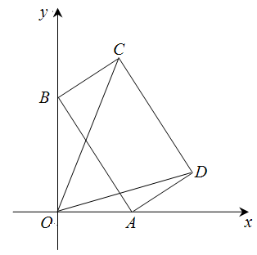
14．如图，线段，点分别在轴和轴的非负半轴上运动．以为一边，在第一象限内作矩形，．设为原点，则的取值范围是______．

三、解答题：本大题共6小题，共80分.解答应写出文字说明，演算步骤或证明过程.
15．已知递增的等比数列$\left\{a_{n}\right\}$满足$a_{2}+a_{3}+a_{4}=\text{28}$,且$a_{3}+2$是$a_{2},a_{4}$的等差中项.
(Ⅰ)求数列$\left\{a_{n}\right\}$的通项公式;
(Ⅱ)若$b_{n}={\text{log}}_{2}a_{n+1}$,求数列$\left\{b_{n}\right\}$的前项和$S_{n}$.

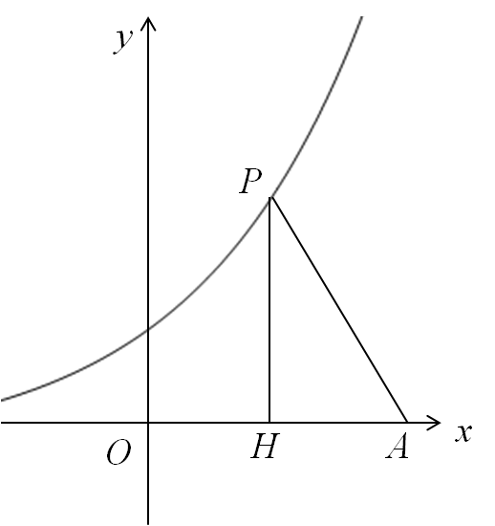
16．如图，已知点，直线与函数的图象交于点，与轴交于点，记的面积为.
（I）求函数的解析式；
（II）求函数的最大值.

17.设的内角A、B、C所对的边长分别为、、，已知，．
（Ⅰ）求边长的值；
（Ⅱ）若的面积，求的周长．

18．已知抛物线的顶点为原点，其焦点到直线:的距离为.
（Ⅰ）求抛物线的方程;
（Ⅱ）设点为直线上一定点，过点作抛物线的两条切线,其中为切点，求直线的方程，并证明直线过定点.

19．已知函数．
（Ⅰ）若在处取得极值，求实数的值；
（Ⅱ）求的单调区间；
（Ⅲ）求函数在闭区间的最小值.

20．在下列由正数排成的数表中，每行上的数从左到右都成等比数列，并且所有公比都等于，每列上的数从上到下都成等差数列．$a_{\text{ij}}$表示位于第行第$j$列的数，其中，，．
 |  |  | …
 |  |  | …
 |  |  | …
… | … | … | …

（Ⅰ） 求的值；
（Ⅱ） 求$a_{\text{ij}}$的计算公式；
（Ⅲ）设数列满足，
的前项和为，求.

密 封 线 内 不 要 答 题
班级 姓名 学号-
北京师范大学附属实验中学
2014—2015学年度第一学期期中高三年级 考试答题纸
文科数学
一、选择题
请将选择题的答案填涂在机读卡上
二、填空题
9. . 10． ． 11． ； .
12. . 13． . 14. .
三、解答题
15.（本题13分）

16.（本题13分）

17.（本题13分）

18.（本题14分）

北京师范大学附属实验中学
2014—2015学年度第一学期期中高三年级 考试答题纸
19.（本题14分）

密 封 线 内 不 要 答 题

班级 姓名 学号-

20.（本题13分）
北京师范大学附属实验中学
2014—2015学年度第一学期高三年级数学（文）期中试卷
答案
一、选择题：本大题共8小题，每小题5分，共40分. 在每小题列出的四个选项中，选出符合题目要求的一项.

1 | 2 | 3 | 4 | 5 | 6 | 7 | 8
C | C | B | C | A | B | B | C
二、填空题：本大题共6小题，每小题5分，共30分.
9. 10． 11． ，
12. 13. ① ②④ 14．
三、解答题：本大题共6小题，共80分.解答应写出文字说明，演算步骤或证明过程.
15.解:（Ⅰ）设等比数列$\left\{a_{n}\right\}$的公比为,依题意有$2(a_{3}+2)=a_{2}+a_{4}$, (1)
又$a_{2}+a_{3}+a_{4}=\text{28}$,将(1)代入得$a_{3}=8$.所以$a_{2}+a_{4}=\text{20}$.
于是有$\left\{\begin{matrix}a_{1}q+a_{1}q^{3}=\text{20}, \\ a_{1}q^{2}=8,\end{matrix}\right.$
解得$\left\{\begin{matrix}a_{1}=2, \\ q=2,\end{matrix}\right.$或$\left\{\begin{matrix}a_{1}=\text{32}, \\ q=\frac{1}{2}\text{.}\end{matrix}\right.$
又$\left\{a_{n}\right\}$是递增的,故$a_{1}=2,q=2$.
所以$a_{n}=2^{n}$.
(Ⅱ)$b_{n}={\text{log}}_{2}2^{n+1}=n+1$.
故$S_{n}=\frac{n^{2}+3n}{2}$.
16.解：（I）由已知
所以的面积为.
（II）解：
得，
函数与在定义域上的情况下表：
 |  | 5
 | + | 0
 | ↗ | 极大值 | ↘
所以当时，函数取得最大值.
17.解：（Ⅰ）由正弦定理得 ，
又，可知B为锐角，
所以，
所以．

（Ⅱ）由，得，
由余弦定理 ，
所以．
故的周长．
18.答案：（Ⅰ）
（Ⅱ）直线： 定点
19. 解：（Ⅰ） ，
因为在处取得极值，所以，解得．
（Ⅱ），
（1）当时，，则在上为增函数；
（2）当，即时，由 得或，所以的单调增区间为和;由得，所以的单调减区间为；
（3）当即时，由得或，所以的单调增区间为和；由，得，所以的 单调减区间为.
综上所述，当时，的单调增区间为；
当时，的单调增区间为和，的单调减区间为; 当时，的单调增区间为和，的单调减区间为.

（Ⅲ）（1）当即时，由（Ⅱ）可知，在上单调递增，
所以的最小值为；
（2）当，即时，由（Ⅱ）可知，在上单调递减，在
上单调递增，所以的最小值为；
（3）当即时，由（Ⅱ）可知，在上单调递减，所以的最小值为.
综上所述，当时，的最小值为；时，的最小值为；时，的最小值为.
20.解：（Ⅰ）设第4列公差为，则．
故，于是．
由于，所以，故．
（Ⅱ）在第4列中，．
由于第行成等比数列，且公比，
所以， ．
（Ⅲ）由（Ⅱ）可得．即b_{n}=．
所以.
即，
故．
两式相减，得 …
，
所以．

